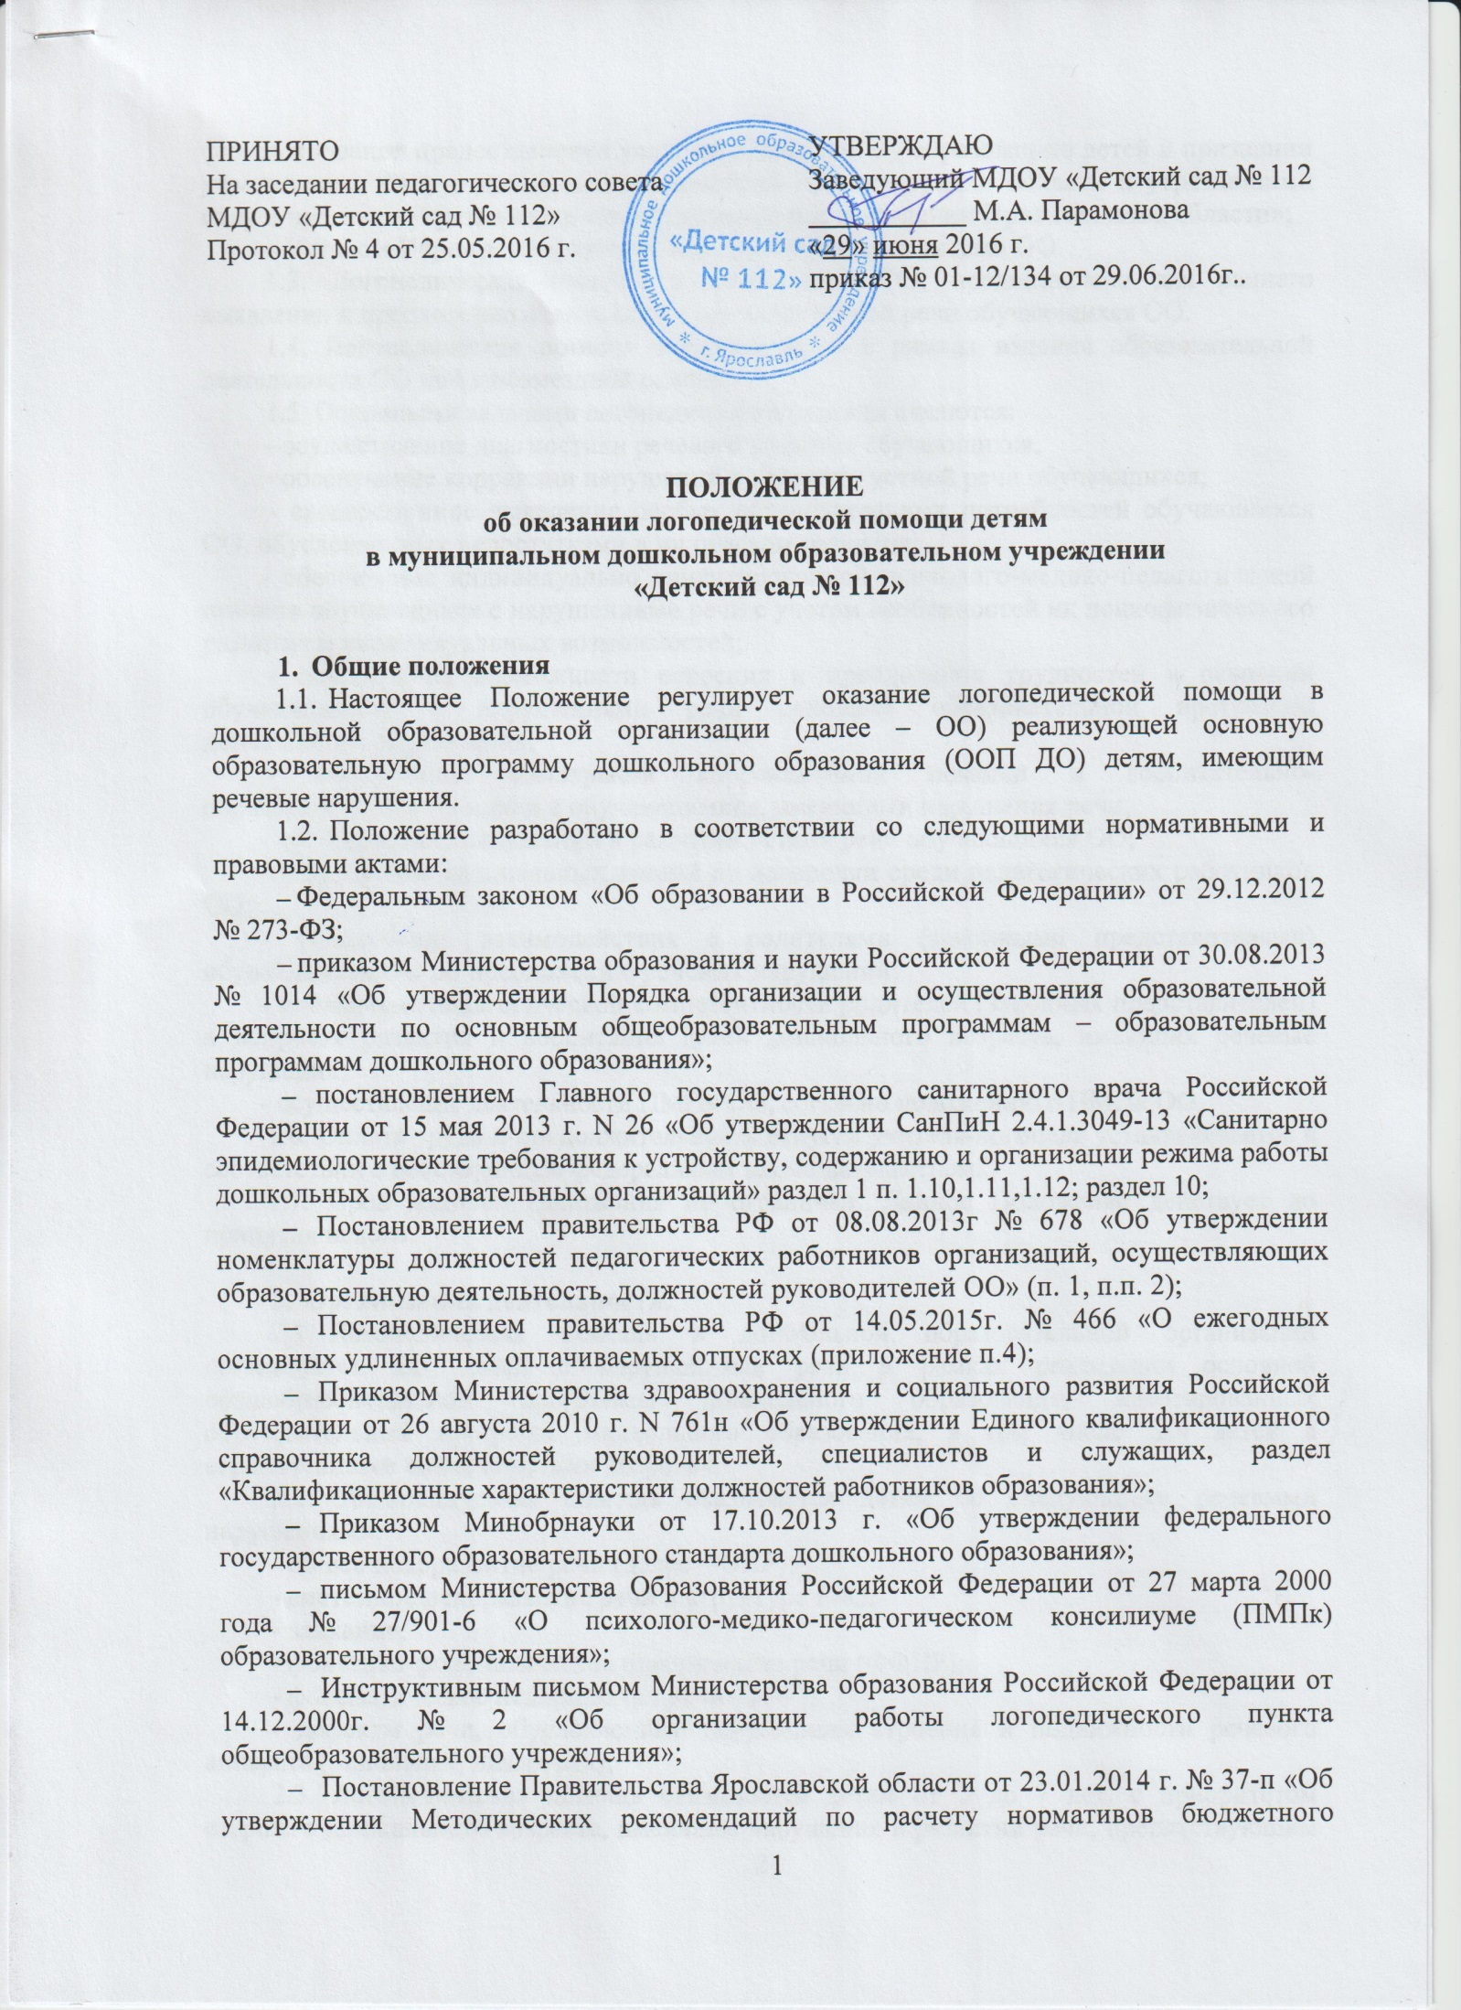
  - финансирования предоставления услуг по дошкольному образованию детей и признании утратившими силу отдельных постановлений Администрации области и утратившими силу и частично утратившими силу отдельных постановлении Правительства области»;
  - Уставом Учреждения, локальными нормативными актами ОО.
1.3. Логопедическая помощь в дошкольной ОО, предназначена для раннего выявления и преодоления отклонений в развитии устной речи обучающихся ОО.
1.4. Логопедическая помощь осуществляется в рамках ведения образовательной деятельности ОО на безвозмездной основе.
1.5. Основными задачами логопедической помощи являются:
- осуществление диагностики речевого развития обучающихся;
- обеспечение коррекции нарушений в развитии устной речи обучающихся;
- своевременное выявление особых образовательных потребностей обучающихся ОО, обусловленных недостатками в их речевом развитии;
- обеспечение индивидуально ориентированной психолого-медико-педагогической помощи обучающихся с нарушениями речи с учетом особенностей их психофизического развития и индивидуальных возможностей;
- обеспечение возможности освоения и преодоления трудностей в освоении обучающимися с нарушениями речи основной образовательной программы дошкольного образования;
- обеспечение интеграции коррекционной помощи и воспитательно-образовательного процесса с обучающимися, имеющими нарушения речи;
- профилактика нарушений в развитии устной речи обучающихся ОО;
- разъяснение специальных знаний по логопедии среди педагогических работников ОО;
- обеспечение взаимодействия с родителями (законными представителями) обучающихся ОО по преодолению речевых нарушений;
- повышение педагогической компетентности родителей (законных представителей) в вопросах развития и воспитания детей дошкольного возраста, имеющих речевые нарушения;
- осуществление деятельности ПМПк ОО, согласно положению о ПМПк ОО.
1.6. Оплата труда и продолжительность отпуска учителя-логопеда устанавливается в соответствии с действующим федеральным законодательством.
1.7. Срок данного Положения не ограничен. Данное Положение действует до принятия нового.

- Организация деятельности.
  - Логопедическая помощь в дошкольной образовательной организации организуется для детей с нарушениями речи в рамках реализации основной общеобразовательной программы дошкольного образования, адаптированных образовательных программ дошкольного образования, в том числе для детей с ограниченными возможностями здоровья.
2.2. Логопедическая помощь оказывается детям со следующими речевыми нарушениями:
- общее недоразвитие речи (далее – ОНР);
- системное недоразвитие речи в структуре F-83;
- заикание;
- фонетико-фонематическое недоразвитие речи (ФФНР);
- фонематическое недоразвитие речи (ФНР);
- дефекты речи, обусловленные нарушением строения и подвижности речевого аппарата (ринолалия, дизартрия);
2.3. Логопедическая помощь оказывается детям от 3 до 7 лет, с приоритетом старшего дошкольного возраста, имеющим нарушения в развитии речи, препятствующим успешному овладению ООП ДО и с целью подготовки к успешному освоению программ начального школьного образования;
2.4. Комплектование и логопедическая помощь осуществляется в дошкольной ОО на основании обследования речи детей и принимается протоколом психолого-медико-педагогического консилиума (далее – ПМПк) ОО с участием учителей-логопедов других ОО в рамках сетевого взаимодействия ОО.
2.5. Для логопедической помощи выделяется кабинет, отвечающий санитарно-гигиеническим требованиям, требованиям пожарной безопасности, приспособленный для проведения индивидуальных и подгрупповых занятий с детьми, консультаций с родителями. Кабинет оснащается необходимым оборудованием согласно общим требованиям, предъявляемым к оборудованию логопедического кабинета. Также логопедическая помощь может осуществляться в групповом помещении.
2.6. Для детей с ОВЗ, обусловленными нарушениями зрения устанавливается 1 ставка на 10 детей с тяжелыми нарушениями речи (ЗРР, ОНР, недоразвитие речи системного характера, заикание), 1 ставка на 12 детей с ФФНР, ФНР дизартрия стертая. Для всех остальных категорий детей должность учителя-логопеда устанавливается при наличии в учреждении не менее 35 детей, имеющих нарушения речи, ставка учителя-логопеда рассчитывается по формуле: фактическое кол-во детей, имеющих нарушения речи/37,5 * 0,5 ст.
2.7. Учителем-логопедом в соответствии с Единым квалификационным справочником должностей руководителей, специалистов и служащих, раздел «Квалификационные характеристики должностей работников образования» назначаются лица, имеющие высшее профессиональное образование в области дефектологии без предъявления требований к стажу работы.
Продолжительность рабочего времени (норма педагогической работы за ставку заработной платы) для учителя-логопеда устанавливается за 20 часов в неделю.
2.8. Продолжительность рабочего времени учителя-логопеда включает коррекционную работу, а также другую педагогическую работу, предусмотренную должностной инструкцией, разработанной образовательным учреждением

- Организация коррекционного процесса.
3.1. Содержание коррекционной работы строится в соответствии с педагогическими технологиями, обеспечивающими коррекцию и компенсацию отклонений в речевом развитии детей, учитывающими возрастные и психофизиологические особенности детей дошкольного возраста, определяется ООП.
3.2. Обследование детей осуществляется в начале и в конце учебного года, а также в течение учебного года по мере необходимости.
Логопедическая помощь оказывается на основании заключения ПМПк или ПМПК и заявления (согласия) родителей (законных представителей) в письменной форме.
3.3 Основными формами коррекционной работы с детьми, зачисленными для оказания логопедической помощи, являются индивидуальные и подгрупповые занятия.
3.4. Коррекционная работа проводится с учетом режима работы образовательного учреждения и в соответствии с СанПин.
3.5. Продолжительность непосредственной образовательной деятельности определяется возрастными и индивидуальными особенностями каждого ребенка и не должна превышать 15-ти минут с детьми 3-х лет, 20-ти минут с детьми 4-х лет, 25-ти минут с детьми 5-ти лет, 30-ти минут с детьми 6-ти лет (СанПин 2.4.1.3049-13).
3.6. Периодичность групповых и индивидуальных занятий определяется тяжестью нарушения речевого развития.
3.7. Отказ родителей от коррекционной помощи их ребенку оформляется в письменном виде и прилагается к протоколу ПМПк ОО.
3.8. В случае отказа родителей (законных представителей) от прохождения ребенком ПМПК, а так же перевода ребенка с тяжелой речевой патологией (или иной) патологией в соответствующее учреждение (группу) компенсирующей или комбинированной направленности, отказ оформляется в письменном виде.
3.9. Воспитатель планирует свою работу с учетом программных требований, речевых возможностей детей и рекомендаций учителя-логопеда.
3.10. Учитель-логопед ведет и хранит следующую документацию:
- Журнал профилактического обследования речи детей.
- Журнал регистрации детей, нуждающихся в логопедической помощи.
- Список детей, нуждающихся в логопедической помощи.
- Список детей, зачисленных на логопедические занятия.
- Речевые карты детей, зачисленных на логопедические занятия.
- Адаптированные образовательные программы (для детей с ОВЗ).
- Перспективный план работы учителя-логопеда.
- Ежедневное планирование индивидуальной и подгрупповой работы с детьми.
- Журнал учета посещаемости детьми логопедических занятий.
- Циклограмма деятельности учителя-логопеда.
- Отчет о работе учителя-логопеда за учебный год.

4. Ответственность
4.1 Ответственность за оснащение логопедической помощи, санитарное состояние и ремонт помещения возлагается на руководителя ОО.
4.2 Ответственность за организацию и результативность коррекционно-развивающего процесса в логопедической помощи несут руководитель ОО и учитель-логопед.

